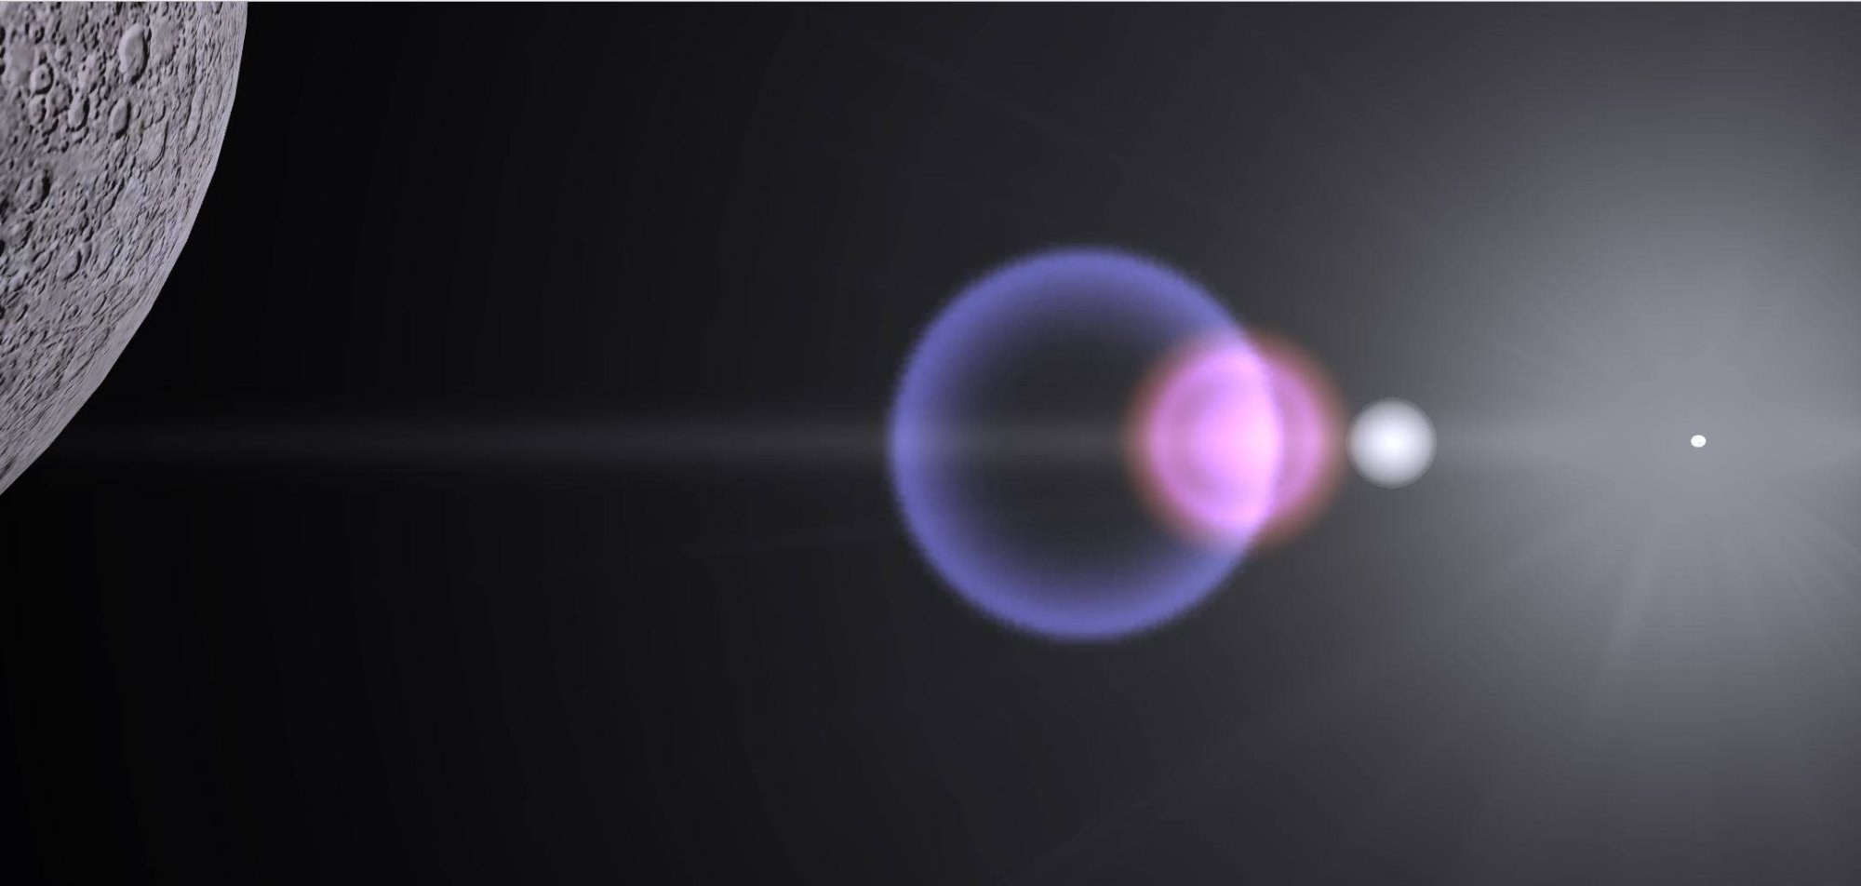

Vue Spatiale
Spatial View

Interfaces 3D géospatiales pilotées par l'IA
du terrain à l'agent

"The screen no longer waits for the right click.
It waits for intent."
— mcp-for-babylon, 2025

Basé sur
github.com/pandaGaume/mcp-for-babylon
Apache 2.0 · Implémentation réelle, code qui tourne

Positionnement éditorial
Ce que ce livre est — et ce qu'il n'est pas

Ce livre répond à une question que les équipes de développement d'interfaces 3D commencent à se poser sérieusement :

Comment concevoir une interface 3D géospatiale que n'importe quel LLM peut piloter par langage naturel — sans plugins, sans backend supplémentaire, sans sacrifier la précision géodésique ?

La réponse n'est pas théorique. Elle est dans un dépôt GitHub open source — mcp-for-babylon — et elle tourne. Ce livre documente ce code, en explique l'architecture, et l'étend au domaine géospatial complet.

Ce qui rend ce livre unique

▸ Basé sur du code qui tourne
Pas de pseudocode, pas de diagrammes abstraits. Chaque concept est ancré dans une implémentation réelle, lisible sur GitHub.
▸ Un pattern architectural original
Le duo Behavior/Adapter sépare la grammaire MCP (framework-free) de la couche moteur (BabylonJS, Cesium). Ce pattern n'existe nulle part ailleurs documenté.
▸ Double public
Développeurs IA qui veulent connecter un LLM à une scène 3D. Développeurs 3D/GIS qui veulent exposer leur moteur à un agent. Les deux trouvent ce qu'ils cherchent.
▸ Fil narratif SF
Le vaisseau Babylon comme démonstrateur géospatial — de l'orbite lunaire à StarBase, Boca Chica. Chaque chapitre s'ouvre sur une scène concrète avant de descendre dans le code.
▸ Extensible par construction
Même grammaire MCP, deux moteurs différents (BabylonJS et Cesium) — ch.8 prouve que le pattern tient à l'échelle.

À qui s'adresse ce livre

Développeurs IA / LLM
Vous travaillez avec des agents, des assistants, des pipelines MCP. Vous voulez aller au-delà du texte et donner à votre agent une présence spatiale.
Développeurs 3D / WebGL
Vous maîtrisez BabylonJS, Three.js, ou Cesium. Vous voulez exposer votre scène à un LLM sans réécrire votre architecture.
Ingénieurs GIS / Géomaticiens
Vos données terrain (DEM, tuiles, métadonnées) méritent une interface conversationnelle. Ce livre vous montre comment.
Architectes logiciel
Le pattern Behavior/Adapter est une contribution architecturale réutilisable au-delà du géospatial. Tout moteur 3D peut en bénéficier.

La phrase centrale

"Le LLM est le parser.
Vous écrivez la grammaire."
"The LLM is the parser. You write the grammar."

Sommaire
Table des matières

Introduction — L'interface qui vous comprend
— Le problème : l'opérateur parle la langue de la machine depuis 30 ans
— MCP comme inversion : la machine apprend votre langage
— Ce qu'on a construit : mcp-for-babylon, architecture, démo live
— "Le LLM est le parser. Vous écrivez la grammaire."

Partie I
Fondations
Les trois couches : données, moteur, protocole

Chapitre 1 · ✓ rédigé
Les données géospatiales
DEM, tuiles, serveurs : ce que l'IA doit pouvoir interroger
— Modèles d'élévation numérique (DEM) — ce qu'ils sont et comment les lire
— Sources de données : ASTER, ALOS/JAXA, NASA Terre/Lune/Mars
— Formats : PNG encodé, WebP, GeoTIFF — décoder une altitude pixel par pixel
— Structure d'un serveur de tuiles : l'URL comme requête géospatiale
— Pyramide de résolutions : du niveau mondial au niveau de rue

Chapitre 2 · ✓ rédigé
BabylonJS comme canvas géospatial
Du DEM au mesh 3D : pipeline, streaming, sémantique
— ITile<T> — le même pipeline pour trois mondes : élévation, image, objet 3D
— Le tileset comme arbre de promesses — ITile3d, boundingVolume, geometricError
— Tile3dStreamEngine et l'algorithme SSE — comment l'IA pilote le streaming
— EXT_structural_metadata — quand un bâtiment devient un fait interrogeable
— Échelle planétaire : z-fighting, double précision, repère local ENU

Chapitre 3 · ✓ rédigé
MCP : le protocole
La grammaire que vous écrivez, le parser que vous n'écrivez pas
— Origine et philosophie du Model Context Protocol — l'HTTP des agents
— Les trois primitives : Tools, Resources, ResourceTemplates
— Le JSON Schema comme contrat LLM — description = signal de pertinence
— Cycle de vie : handshake, discovery, tools/call
— Pourquoi pas une API REST : découverte automatique, notifications, schéma natif

Partie II
L'Architecture Behavior/Adapter
Le pattern original de mcp-for-babylon

Chapitre 4 · en cours
Le browser comme serveur MCP
L'inversion : le browser n'est plus un affichage, c'est un participant
— Architecture complète : LLM → WsTunnel → McpServer → BabylonJS
— Pourquoi in-browser ? Latence zéro, même frame cycle, pas de backend
— McpServer : client WebSocket dans le browser, session, reconnexion
— WsTunnel : routeur JSON-RPC pur — trois transports, un seul relais
— McpServerBuilder : assembler le tout en 10 lignes

Chapitre 5 · en cours
Le pattern Behavior
La couche grammaire : framework-free, testable, réutilisable
— Ce qu'est un Behavior : namespace, URI template, tool schemas
— _buildTools(), _buildResources(), _buildTemplate() — les trois méthodes
— Écrire un Behavior sans importer une seule ligne de BabylonJS
— Les State types : contrats de données sérialisables
— Exemple complet annoté : McpCameraBehavior (19 tools)

Chapitre 6 · en cours
Le pattern Adapter
La couche moteur : la seule qui touche BabylonJS
— Ce qu'est un Adapter : URI index, événements de scène, sérialisation
— readResourceAsync et executeToolAsync — les deux points d'entrée
— Indexer les objets BabylonJS par URI — Map<string, Camera>
— Animations : one-shot et loop, easing, coordonnées géospatiales
— Exemple complet annoté : McpCameraAdapter

Partie III
Étendre vers le Géospatial
Construire les behaviors terrain — la nouveauté de ce livre

Chapitre 7 · à rédiger
TerrainBehavior
Exposer un terrain DEM à l'IA
— Identifier les outils : terrain_get_elevation, fly_to_location, set_lod, query_terrain_stats
— Identifier les ressources : terrain://scene et terrain://scene/{quadkey}
— Écrire le TerrainBehavior — JSON Schemas, URI templates RFC 6570
— Écrire le TerrainAdapter — connexion au pipeline DEM de SpaceXR/BabylonJS
— Tests : l'IA interroge la pente du cratère Shackleton

Chapitre 8 · à rédiger
CesiumTerrainBehavior
Le même pattern, un autre moteur — extensibilité prouvée
— Pourquoi Cesium ? WGS84 natif, données terrain mondiales, 3D Tiles certifiés
— Réutiliser TerrainBehavior tel quel — zéro modification de la grammaire
— Écrire uniquement le CesiumAdapter — conversion de coordonnées transparente
— La preuve architecturale : même grammaire, deux moteurs, LLM identique

Chapitre 9 · à rédiger
Behaviors avancés
Composer, annoter, comparer
— AnnotationBehavior : labelliser des points géographiques en langage naturel
— LayerBehavior : basculer des couches de données (risques, élévation, infrastructure)
— CompareBehavior : comparer deux zones en split view
— Composer plusieurs behaviors dans une même scène — résolution de conflits

Partie IV
Cas d'usage
Du GIS à l'exploration planétaire

Chapitre 10 · à rédiger
Navigation géospatiale par langage naturel
"Survole la chaîne himalayenne à 5000m"
— Anatomie d'un appel : de la phrase à l'outil, de l'outil au rendu
— Gestion du contexte de navigation — la caméra comme état conversationnel
— "Compare le relief de l'Islande et des Alpes" — multi-tool orchestration
— Limites et garde-fous : confirmation humaine, actions irréversibles

Chapitre 11 · à rédiger
Analyse de terrain par l'IA
"Identifie les zones planes adaptées à un atterrissage"
— "Calcule la pente moyenne de ce versant" — translation, pas reasoning
— "Trouve le passage le moins accidenté entre ces deux points"
— L'IA comme co-pilote analytique : ce qu'elle peut et ne peut pas faire
— Intégrer des données externes : météo, risques, occupation des sols

Chapitre 12 · à rédiger
Le Babylon : démo géospatiale finale
Navigation inter-planétaire, assemblage complet
— Navigation Terre → Lune → Mars — même grammaire, trois corps célestes
— Analyse comparative de zones d'atterrissage lunaires (Shackleton vs Malapert)
— StarBase, Boca Chica — données 3D réelles, LLM en pilote
— Assemblage complet : mcp-for-babylon + DEM + LLM — code source sur GitHub

Conclusion — Écrire la grammaire
— Ce qu'on a construit et pourquoi ça marche
— Les limites : droits d'accès, cybersécurité, confirmation humaine
— MCP comme standard émergent pour les interfaces 3D
— L'opérateur et la machine — une relation qui change

Annexes techniques

Annexe A
Coordonnées géodésiques
— Ellipsoïdes, WGS84, ECEF, ENU/NED — les quatre repères du géospatial
— Classes TypeScript : Ellipsoid, Location, geodeticToCartesian()
— Enveloppes, discontinuités, et le problème de l'antiméridien

Annexe B
Topologie de grille et rendu terrain
— Grilles normalisées, topologie étoile, indices de triangulation
— Transformation GPU, shaders géodésiques GLSL
— Coordonnées barycentriques et mode wireframe

Annexe C
Rendu atmosphérique
— Réflexion, réfraction, diffusion — Rayleigh et Mie
— Équation de phase de Henyey-Greenstein
— Intégration dans le pipeline BabylonJS

Annexe D
Références et ressources
— github.com/pandaGaume/mcp-for-babylon (Apache 2.0)
— Spécification MCP officielle — modelcontextprotocol.io
— BabylonJS Playground — tous les exemples du livre
— Sources DEM : NASA Earthdata, JAXA ALOS, Airbus WorldDEM

Editorial Positioning
What this book is — and what it is not

This book answers a question that 3D interface development teams are beginning to ask seriously:

How do you design a 3D geospatial interface that any LLM can drive in natural language — without plugins, without an additional backend, without sacrificing geodetic precision?

The answer is not theoretical. It lives in an open-source GitHub repository — mcp-for-babylon — and it runs. This book documents that code, explains its architecture, and extends it to the full geospatial domain.

What makes this book unique

▸ Code that runs
No pseudocode, no abstract diagrams. Every concept is anchored in a real implementation, readable on GitHub.
▸ An original architectural pattern
The Behavior/Adapter duo separates the MCP grammar (framework-free) from the engine layer (BabylonJS, Cesium). This pattern has never been documented elsewhere.
▸ Dual audience
AI developers who want to connect an LLM to a 3D scene. 3D/GIS developers who want to expose their engine to an agent. Both find what they need.
▸ SF narrative thread
The Babylon spacecraft as a geospatial demonstrator — from lunar orbit to StarBase, Boca Chica. Each chapter opens with a concrete scene before diving into code.
▸ Extensible by design
Same MCP grammar, two different engines (BabylonJS and Cesium) — Chapter 8 proves the pattern scales.

"The LLM is the parser. You write the grammar."

Detailed Table of Contents

Introduction — The Interface That Understands You
→ Part I — Foundations (Ch. 1–3)
→ Part II — The Behavior/Adapter Architecture (Ch. 4–6)
→ Part III — Extending to Geospatial (Ch. 7–9)
→ Part IV — Use Cases (Ch. 10–12)
→ Conclusion — Writing the Grammar
→ Appendices A–D (Geodetic coordinates, Grid topology, Atmospheric rendering, References)

Chapter 1 — Geospatial Data: DEM, tiles, servers — what the AI needs to query
Chapter 2 — BabylonJS as a Geospatial Canvas: from DEM to streaming 3D mesh with semantic metadata
Chapter 3 — MCP — The Protocol: Tools, Resources, JSON Schema as LLM grammar
Chapter 4 — The Browser as MCP Server: LLM → WsTunnel → McpServer → BabylonJS
Chapter 5 — The Behavior Pattern: framework-free grammar layer, 19-tool camera example
Chapter 6 — The Adapter Pattern: the only layer that touches the engine
Chapter 7 — TerrainBehavior: exposing a DEM terrain to the AI
Chapter 8 — CesiumTerrainBehavior: same grammar, different engine — proven extensibility
Chapter 9 — Advanced Behaviors: annotations, layers, comparison, composition
Chapter 10 — Natural Language Geospatial Navigation: "Fly over the Himalayas at 5000m"
Chapter 11 — AI Terrain Analysis: "Identify flat zones suitable for landing"
Chapter 12 — The Babylon: final demo — Earth → Moon → Mars, full assembly on GitHub

